Proyecto socio comunitario
Ayúdanos a ayudar



Tema:
Cuidado del medio ambiente (reciclaje de nuestros desechos) por espacios- Barrio cerrado

Integrantes: Cabrerizo Pilar, Ramirez Luz

Pautas a tener en claro sobre el proyecto: cuidado al medio ambiente.

Denominación del proyecto:

CUIDADO DEL MEDIO AMBIENTE.

El nombre lo decidimos en base a lo que queremos realizar: cuidar, cambiar y mejorar el estado de nuestro ambiente. Y en consecuencia darnos cuenta de nuestros actos.

Justificación:

En un mundo que va tan rápido, nos pusimos a pensar que es lo que podemos ayudar a mejorar a nuestro alcance, y se nos ocurrió mejorar el uso de los desechos de un barrio cerrado.

Objetivos

Queremos lograr hacer entender a los habitantes del barrio como con simples actos podemos ayudar a que nuestro espacio sea más verde, y hermoso de manera natural, también que ellos mismos se den cuenta de su uso y del daño que puede causar al medio ambiente.

Misión, visión y valores:

Misión: Nuestra misión es promover practicas sostenibles a las personas y a nosotras, mejorar el estado de barrio y continuar más adelante con otros sectores.

Visión: Que el barrio empiece a ser un espacio verde y lleno de plantitas nuevas fruto del reciclaje, que las personas nos ayuden a formar un bello lugar para convivir.

Valores: La responsabilidad ambiental, dar educación comunitaria y la conservación de los recursos naturales

Localización física:

El barrio se llama “Los Aromos” se encuentra entre Sanidad Argentina y Sargento Cabral

Destinatario:

Va destinado en realidad a todo el barrio, pero formamos este proyecto para que los niños del barrio supieran como hacer con actos sencillos pasos grandes.

Actividades a realizar:

Además de colocar los basureros de material ecológico, obviamente reutilizado para que el mensaje sea claro, hechos con material de cartón o plástico. Vamos a ir casa por casa entregando un folleto donde, se digan dónde están ubicados, pautas a cumplir y días específicos, luego de eso, juntaremos los residuos y los enviaremos al lugar que corresponda.

Boceto del folleto a entregar:

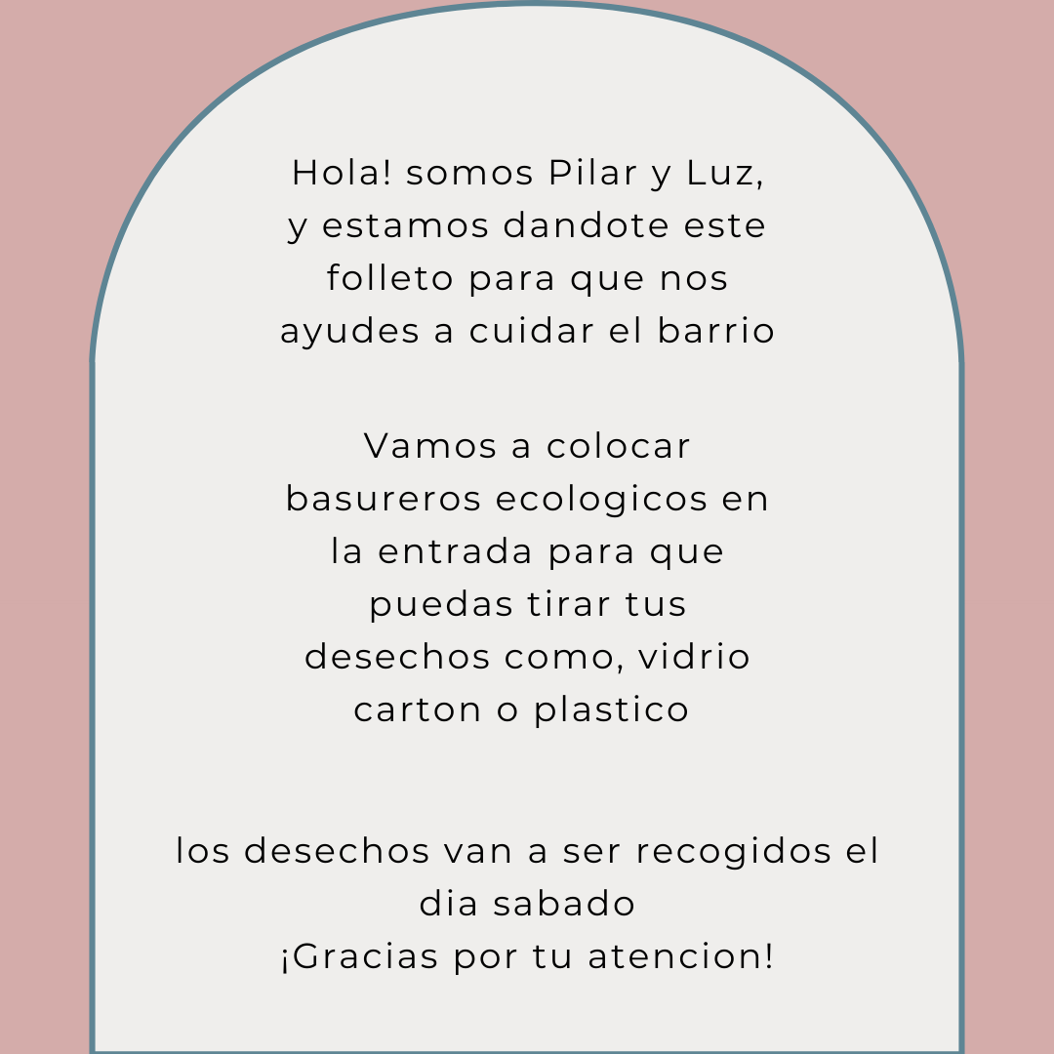

Calendario de tareas:

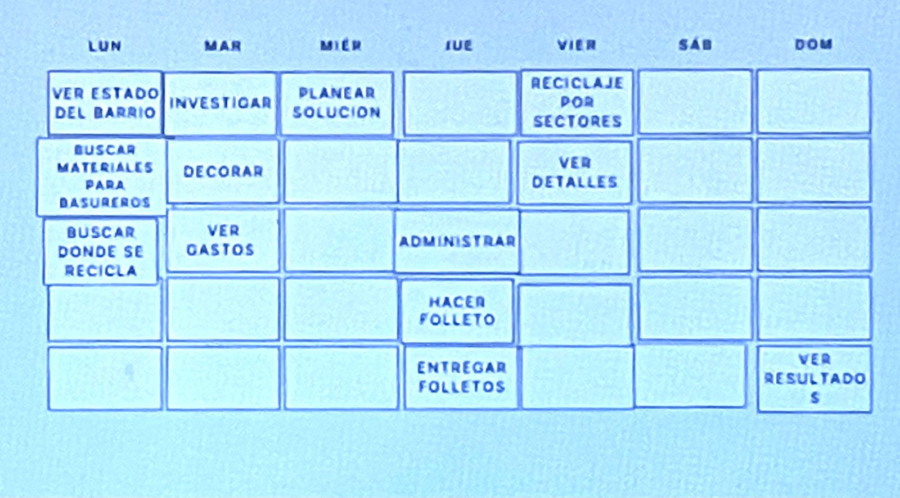

-

Recursos que necesitaremos:

Humanos: tener disciplina, ser responsables y prepararnos para resultados tardíos.
Además, vamos a necesitar la colaboración de los vecinos, buena participación y entendimiento.

Materiales:
3 cajas de cartón
2 papeles grandes para forrar las cajas
14 copias del folleto

Financieros:
Copias del folleto, papel para forrar los tachos.

Evaluación final:

El proyecto esta en curso, a los vecinos del barrio les encanto la propuesta, les parecio interesante, y genial para que los niños sepan las bases clave del reciclaje a corta edad.

